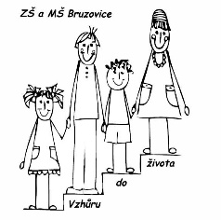Základní škola a Mateřská škola Bruzovice, Bruzovice 212, Sedliště, 739 36

Ředitelka Základní školy, jejíž činnost vykonává Základní škola a Mateřská škola Bruzovice, podle ustanovení § 165, odst. 2, písmena e) a § 183, odst. 1 zákona č. 561/2004 Sb, o předškolním, základní, středním, vyšším odborném a jinem vzdělávání (školský zákon), v plném znění, a v souladu se zákonem č. 500/2004Sb, správní řád, platném znění, rozhodla takto:

od školního roku 2024/2025 je dítě s registračním číslem:

01

02

03

04

05

08

09

10

11

12

13

přijato k základnímu vzdělávání.

Bruzovice 10. 4. 2024

Jana Krátká